放弃面试声明书

江苏海事局：
本人×××，身份证号：×××，报考×××（填写岗位代码）岗位，笔试成绩为×××分，已进入该岗位面试范围，现本人自愿放弃参加面试。
特此声明。
联系电话： ×××

签名（考生本人手写）:
日期:

注：1.在下面附本人身份证正反面复印件。
2.该声明扫描件或拍照后发送至jsmsahr@sina.com并电话确认。
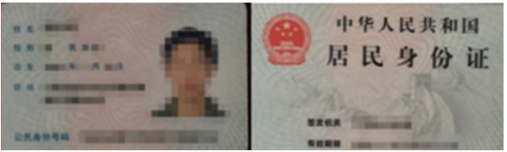
（身份证复印件粘贴处）

